Skilmálar vegna aðgangs að leigubifreiðasvæði við Keflavíkurflugvöll (KEF)

- Skilmálar gilda um notkun leigubifreiðastjóra á afmörkuðu leigubílasvæði við KEF og afdrep sem því fylgir.

1.1. Vísað er til almennra skilmála bifreiðastæða KEF Parking á Keflavíkurflugvelli og gilda þeir nema sérstaklega sé kveðið á um annað í skilmálum þessum.
1.2. Skilmálar þessir gilda um notkun á afmörkuðu leigubifreiðasvæði og annarri aðstöðu við flugstöð Keflavíkurflugvallar sem sérstaklega er ætluð fyrir akstur leigubifreiða og þá sem akstrinum sinna.
1.3. Tilgangur skilmála þessara er að tryggja öryggi, gæði, vandaða framsetningu þjónustunnar og jákvæða upplifun viðskiptavina ásamt því að tryggja öruggt og heilbrigt starfsumhverfi fyrir bílstjóra.
2. Notandi

2.1 Notandi samkvæmt skilmálum þessum er aðili sem hefur gilt leyfi Samgöngustofu til að stunda leigubifreiðaakstur samkvæmt ákvæðum laga nr. 120/2022 um leigubifreiðaakstur og fengið hefur aðgang að svæði fyrir leigubíla við Keflavíkurflugvöll.
2.2. Sótt er um aðgang inn á heimasíðu Keflavíkurflugvallar. Skilyrði er að viðkomandi sé í skilum við Isavia, sé með gilt leyfi Samgöngustofu, sbr. framangreint og uppfylli að öðru leyti þær kröfur sem gerðar eru í gildandi lögum, reglugerðum, reglum Isavia og skilmálum þessum.

3. Skyldur Isavia

3.1 Isavia er rekstraraðili aðstöðu við flugstöð Keflavíkurflugvallar og veitir aðgang auk þess að skrá ferðir notenda inn á svæðið.
3.2 Isavia veitir notanda heimild til að fara um afmarkað leigubifreiðasvæði gegn greiðslu aðgangsgjalds samkvæmt gjaldskrá sem Isavia birtir hverju sinni. Gildandi gjaldskrá hverju sinni má nálgast hjá KEF Parking og á heimasíðu Keflavíkurflugvallar, www.kefairport.is.

4. Skyldur notenda

4.1. Notandi skal hlíta þeim reglum sem gilda á Keflavíkurflugvelli og umhverfis flugstöðina sem Isavia setur. Notandi skal jafnframt gæta þess að starfsemi hans kasti ekki á nokkurn hátt rýrð á ímynd flugstöðvarinnar og þá starfsemi sem þar fer fram.
4.2. Notandi skuldbindur sig til að greiða aðgangsgjald, samkvæmt gildandi gjaldskrá á hverjum tíma, með greiðslukorti (kredit) í gegnum aðgang sinn á Autopay.io.
4.3. Greitt er sérstaklega fyrir hverja ferð og fer greiðsla fram við útkeyrslu af svæði.
4.4. Aki notandi um hlið án þess að innistæða sé á greiðslukorti hans áskilur Isavia sér rétt til að innheimta vangreiðslugjald, samkvæmt gjaldskrá á hverjum tíma.
4.5. Vanefni notandi skyldur sínar samkvæmt skilmálum þessum getur Isavia lokað fyrir aðgang hans að leigubifreiðasvæði tímabundið í allt að 4 vikur. Endurtekið eða alvarlegt brot getur þó leitt til að aðgangur verði afturkallaður ótímabundið.
4.6. Notanda er óheimilt að neita viðskiptavini um þjónustu sé hann innan afmarkaðs leigubifreiðasvæðis Keflavíkurflugvallar nema á grundvelli málefnalegra sjónarmiða. Óheimilt er með öllu að hafna því að veita þjónustu á grundvelli áfangastaðar farþega og varðar brot á þessu lokun á aðgangi án frekari viðvörunar.
4.7. Notanda er óheimilt að stöðva eða skilja eftir ökutæki inni á svæðinu lengur en 6 klukkustundir í senn. Eftir 6 klukkustundir áskilur Isavia sér rétt til þess að innheimta gjald samkvæmt gildandi gjaldskrá við flugstöðina og/eða eftir atvikum fjarlægja ökutæki á kostnað eiganda.
4.8. Óheimilt er að taka upp farþega annars staðar en á afmörkuðu leigubifreiðarsvæði. Viðurlög vegna rangrar lagningar geta komið til. Sjá nánar á vefsíðu Bílastæðasjóðs Suðurnesjabæjar http://www.bss.is/stodubrotsgjald/
4.9. Auglýsingar í og við KEF eru óheimilar nema með leyfi Isavia ohf., sbr. 6. gr. staðarreglna Isavia.
4.10. Verðskrá yfir þjónustu leigubifreiðar sem boðin er án fyrir fram pöntunar skal vera sýnileg viðskiptavinum bæði á íslensku og ensku, frá gangstétt, í aftur rúðu bifreiðar, a.m.k. farþega megin áður en farið er inn í bifreiðina. Þar skal að minnsta kosti koma fram upphafsgjald, kílómetragjald, mínútugjald og áætlað gjald fyrir akstur til miðbæjar Reykjavíkur. Inni í leigubifreiðinni skal neytandi hafa auðvelt aðgengi að skýrri og auðlæsilegri verðskrá fyrir alla framboðna þjónustu.
4.11. Handhafi aðgangsheimildar ber ávallt ábyrgð á leigubifreiðinni og þeim sem aka viðkomandi bifreið. Brot á reglum getur leitt til lokun aðgangs að leigubifreiðarsvæðinu óháð því hvort eigandi bifreiðar hafi átt hlut í brotinu eður ei. Notanda er óheimilt er að senda bifreið inn á stæði ef henni er ekið af öðrum ökumanni en eiganda, ef lokað hefur verið fyrir aðgang viðkomandi ökumanns. Varðar slíkt brottvísun af svæði í 4 vikur.

5. Þjónustukröfur
5.1. Klæðnaður
Bílstjórar skulu vera hreinlegir og snyrtilegir í klæðaburði.
5.2. Leigubílar
- Leigubílar skulu vera vel hirtir , hreinir og lausir við sterka lykt að innan sem utan og ekki sýnilega skemmdir.
- Hámarksaldur leigubíls er 7 ár við umsókn um aðgangsheimild.
- Leigubílar skulu rúma að lágmarki 4 farþega, að ökumanni undanskildum.
- Farangurshólf bifreiðar skal vera 350 lítrar að lágmarki með a.m.k. 5 sæti uppreist.
- Fótarými í aftur rými leigubifreiðar (lengd frá sætisbaki bílstjóra að setu aftursætis) skal vera að lágmarki 20 cm þegar ökumaður hefur komið sér fyrir í ökumannsæti
5.3. Farangursþjónusta
Bílstjórar skulu meðhöndla alla farþega jafnt. Farþegum skal ávallt bjóða fram aðstoð við að koma farangri, töskum, barnakerru o.s.frv. í farangursrými.
5.4 Tengiliðaupplýsingar
Farþegar skulu geta haft auðveldlega samband við bílstjórann ef þeir gleyma munum, þurfa að kvarta eða annað þess háttar. Tengiliðaupplýsingar eiga að koma fram á kvittun sem gefin er út við greiðslu fyrir ferð.
5.5 Reykingar og notkun rafretta skulu með öllu óheimilar inn í bifreiðunum.
5.6 Farþegum skal frjálst að velja sér bíl, ella skal gert ráð fyrir því að farþegi sæki sér almennt far með fremsta bíl.

5.7 Brot og viðurlög:

Brot nr. | Tegund Brots | Brottvísun | Athugasemdir
1 | Bílstjóri aðstoðar ekki viðskiptavin með farangur og/eða barnavagn. | 2 vikur
2 | Bílstjóri fylgir ekki þjónustukröfu um klæðnað og/eða bifreiðin er ekki vel hirt og hrein. | 2 vikur
3 | Bílstjóri ávarpar farþega, starfsfólki eða öðrum á óviðeigandi hátt. | 2 vikur
4 | Staðsetningarbúnaður er ekki til staðar. | 2 vikur | Staðsetningarbúnaður skal vera til staðar til þess að öðlast aðgang aftur að leigubifreiðarsvæðinu.
5 | Bifreið er ekki með sýnilega verðskrá með upphafsgjald, kílómetragjald, mínútu gjald og áætlað verð til RVK í rúðu. | 2 vikur | Verðskrá skal vera sýnileg til að öðlast aðgang aftur að leigubifreiðarsvæðinu.
6 | Bílstjóri yfirgefur bílinn til að ráfa um og "ná" í farþega. | 4 vikur
7 | Bílstjóri reykir í bílnum. | 4 vikur
8 | Bílstjóri neitar ferð. | 4 vikur
9 | Bílstjóri sækir farþega annarsstaðar en á skilgreindu leigubifreiðarsvæði KEF | 4 vikur
10 | Bílstjóri virðir ekki frelsi farþega til að velja leigubíl. | 4 vikur
11 | Bílstjóri beitir líkamlegu eða andlegu ofbeldi gegn farþegum, starfsfólki eða öðrum. | Varanleg útilokun | Brot verða ávallt kærð til lögreglu.
12 | Bílstjóri veldur viljandi tjóni á tækjum, búnaði og/eða flugvallareignum | Varanleg útilokun | Brot verða ávallt kærð til lögreglu.
13 | Bílstjóri notar fölsuð skilríki, eða reynir að svindla á kerfinu með öðrum hætti. | Varanleg útilokun | Brot verða ávallt kærð til lögreglu.
14 | Bílstjóri ekur inn á svæði án réttinda. | Varanleg útilokun | Brot verða ávallt kærð til lögreglu.

6. Afmarkað svæði til leigubifreiðaaksturs
6.1. Notendur fá aðgang að afmörkuðu svæði fyrir leigubifreiðar. Aðgangi að svæðinu er stýrt með hliðum sem opnast við lestur númeraplötu.
6.2. Sé um að ræða fyrirfram bókaða ferð, skal áskrifandi leggja í biðstæði 2 en ekki biðstæði 1.
6.3. Svæðið er komumegin við norðurbyggingu KEF:

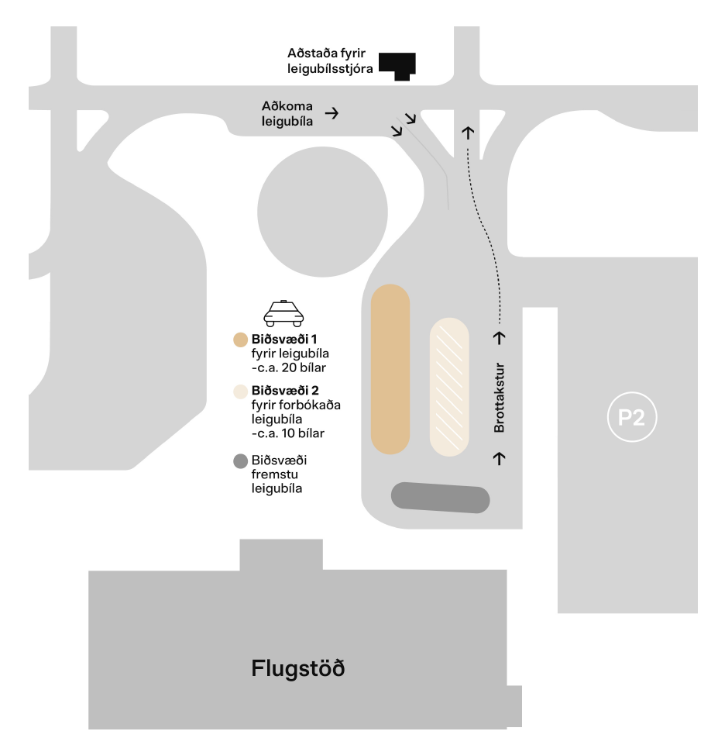

7. Afdrep
7.1. Notendur fá aðgang að afdrepi í eigu Isavia sem staðsett er í húsnæði við enda biðsvæði leigubifreiða fyrir utan flugstöðina.
7.2. Notendum er skylt að ganga vel um húsnæðið og fylgja staðarreglum KEF sem um aðstöðuna gilda.
7.3. Isavia ber ekki ábyrgð á lausafé notenda eða notendum sem kjósa að nýta sér afdrepið. Notandi skal jafnframt bæta Isavia tjón sem verður á aðstöðu eða því sem henni fylgir sem verður af völdum hans sjálfs eða ökumanns á hans vegum.
7.4. Notendur geta fengið aðgang að mötuneyti starfsmanna Keflavíkurflugvallar. Eldhúsið er með posa til þess að taka við greiðslukortum.

8. Tilkynningar til lögreglu og ágreiningsmál
8.1. Brot eða grunur um brot á lögum er ávallt tilkynnt til lögreglu.
8.2. Ágreiningsmál um skilmála þessa fer samkvæmt íslenskum lögum. Komi upp ágreiningur má skjóta málum til Héraðsdóms Reykjavíkur.
9. Breytingar á skilmálum
9.1. Isavia ohf. áskilur sér rétt til að breyta skilmálum. Slíkar breytingar verða tilkynntar með hæfilegum fyrirvara og auglýstar á heimasíðu félagsins.
10. Gildistaka
10.1. Skilmálar þessir gilda frá 3. júlí 2024.

